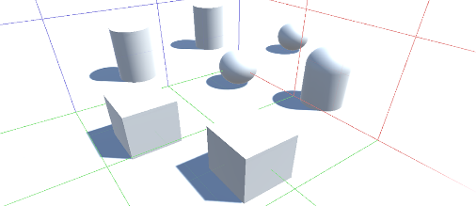

***בניית עולם 3-ממדי בעזרת***

***Terrain & Terrain Tools***

במבוא ל2.5 מימד המלצנו להשתמש בגרסא 2020.1.0a ומעלה של Unity, נמשיך להשתמש בגרסא זו **או נמוכה יותר**.

## Assets, Objects, Material, Texture

אז מה זה Asset? ולמה אנחנו משתמשים בו?

Asset זה אוסף מקורות של אובייקטים (Objects) מתוכננים בעלי Texture ו-Material.   
כאשר אנחנו מסיימים לתכנן אובייקט, נהוג לשמור אותו כprefab כפי שלמדנו.  
כאשר כל prefab בנוי מ:

* האובייקט (Object)- מייצג את המבנה והתכנון ההנדסי.
* הטקסטורה (Texture)- מייצג את התבניות השונות הקיימות באובייקט (למשל טקסטורה של שטיח לרצפה, וטקסטורה של קרמיקה לקירות).
* החומר (material)- מייצג את התכונות האופטיות של האובייקט (האם החומר יהיה נוצץ? רפלקטיבי? מחזיר אור?).

בחנות הAsset Store של Unity והרבה מקומות אחרים תוכלו למצוא הרבה Assetים שיוצרים לנו. בכסף וכן בחינם.

בנוסף ניתן למצוא שם הרבה כלי עזר לבניית Assetים.   
חלקם מתייחסים לבניית אובייקטים, וחלקם מתייחסים לmaterial ודברים נוספים שמשלימים את חוויית השחקן.

כעת נראה עזרים מרכזיים לבניית אובייקטים בשלבים, וכן נדבר על עוד נושאים אחרים שיעזרו לנו להשלים את חווית בניית השלב במלואה.

## עיצוב סצינה בעזרת Terrain Tools

הTerrain, מעכשיו נקרא לו משטח, מדמה את העולם שלנו. זה פשוט משטח גדול שקל ליצור בו מניפולציות גובה וטקסטורה.  
זה הוא כלי מרכזי לבניית משחקי עולם פתוח.  
  
המשטח הוא העולם שבחוץ. ההרים, המדבר, הים, ואפילו לפעמים העצים, הצמחייה, המדרכה, הכבישים והגשרים.

כשנבנה מבנה כלשהו, ונרצה לצאת ממנו החוצה, לפעמים נרצה למקם אותו בתוך משטח.

לשימוש בTerrain נשתף פעולה עם הכלי הבא: Terrain Tools.   
נחפש אותו בתוך הPackage Manager ונעשה install ו-import.

נוריד גם את Terrain Tools Sample Asset Pack מהחנות של Unity .

לאחר שייבאנו את הכל, נכנס ללשונית Window->Terrain->Terrain Toolbox.

נוכל לגרור את הלשונית ולמקם אותה ליד הinspector לשם נוחות...

כעת נלחץ כל כפתור Create בלשונית זו.

נראה כי נוצר לנו אובייקט חדש TerrainGroup_0 ובתוכו עוד אובייקט, נסמן אותו ונביט בinspector שלו.

נראה ארבעה כפתורים, באחד מהם יש סימן של מברשת שנקרא Paint Terrain, נסמן אותו.  
  
  
ממש מתחתיו יש תפריט, אם נפתח אותו נראה כמה אפשרויות, נתבונן במרכזיות:

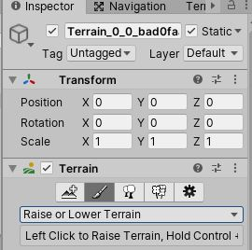

Raise or Lower Terrain- בדרך כלל מתחילים מזה, כמו שזה נשמע, מגביה את פני השטח כאשר נצייר על המשטח, ואם נלחץ על ctrl תוך כדי ציור, פני השטח ירדו. משתמשים בזה בדרך כלל ליצור תצורה של הרים.   
נדבר על האופציות שבו, כל האופציות אותו דבר לאורך האפשרויות השונות שנראה בהמשך.  
נוכל לשנות את ה:

Brush Strength: מה חוזק ההשפעה של המברשת, במקרה שלנו, כמה גבוה המטח יעלה וכמה נמוך הוא ירד בלחיצה אחת.

Brush Size: הגודל של האזור בו המברשת משפיעה בלחיצת כפתור.

ישנם גם כמה סוגי מברשות, חלקן חלקות, וחלקן בתצורות שונות. חלקן גם שקופות למחצה.

Set Height- נקבל אופציה חדשה להגדיר את הגובה אליו נרצה להגיע באזור שבו נצבע עם המברשת. נקבל גובה אחיד באותו אזור.

Smooth Height- כלי להחלקת השטח.

Sculpt->Noise- כלי להוספת רעש לשטח.

Sculpt->Terrace- כלי שיצור חלוקה של שכבות בשטח.

Sculpt->Bridge- אם נצבע עם לחיצה על העכבר וctrl ביחד, ולאחר מכן נלחץ במקום אחר בשטח עם העכבר, נקבל גשר בין המקומות שבחרנו.

Effects->Slope Flatten- כאשר ישלנו גבהים חדים מדי, אם נצבע עליו ביחד עם מקום נמוך יותר, המקום הגבוה יתמתן ביחס לאזור הנמוך.

Effect->Sharpen Peaks- יוצר תצורה סלעית מתונה.

**Paint Texture**- כלי ליצירת **מרקם (טקסטורה)** על גבי השטח.   
בinspector, נגלול מטה עד שנראה אופצייה “Layers”, נכנס אליה.

נלחץ על Add Layer ונבחר את אחת מהשכבות שבאות יחד עם ה Terrain Tools Sample Assets Pack, למשל dirt.  
זו תהיה שכבת הבסיס של המשטח.

[איך יוצרים שכבה חדשה כמו dirt? נלחץ על Create new Layer ונבחר בטקסטור dirt_albedo לדוגמא. נראה שנוצרה לנו תיקייה חדשה בשם Terrain, ושכבה בשם NewLayer. נלחץ עליה. בinspector נוסיף כ-Normal Map את dirt_normal וכ Mask Map את dirt_mask. כעת אם נרצה נוכל לשנות לו את הרמה של המטליות שלו והSmoothness שלו כפי שנרצה.]  
  
כעת כל שכבה שנוסיף, אם נסמן אותה, פשוט נוכל לצייר אותה. אולי קצת אדמה למקומות הנמוכים, שלג בגבהים וכו'.  
  
דוגמא לתוצאה של שימוש בכלים השונים:  
לפני הוספת טקסטורה-

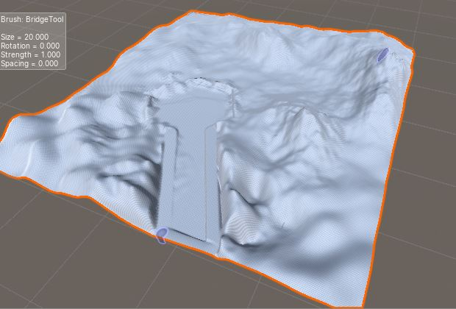

אחרי טקסטורה:

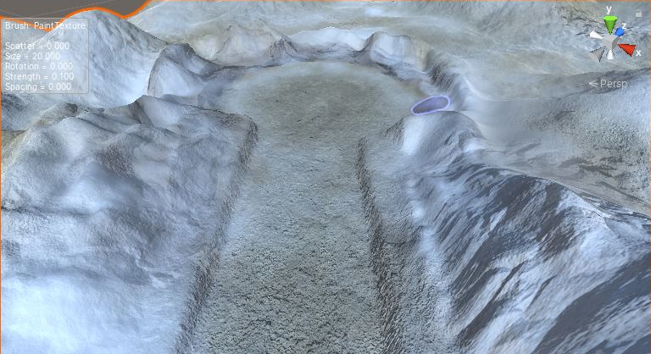

אם נרצה, נוכל גם להשתמש בכפתור הpaint Tree, להוסיף אובייקט של עץ מתוך חבילה שהורדנו מהחנות של Unity.  
שם נוכל לבחור את צפיפות העצים ואת גודל המברשת.  
בנוסף קיים גם Paint Details להוספת אובייקטים קטנים יותר כמו דשא.  
  
לאופציות הללו קיימות הרבה אפשרויות שונות שניתן לשחק בהן. ניצן למצוא הרבה מדריכים טובים מאוד בYoutube.

## משאבים נוספים

|  |  |
| --- | --- |
|  | A scene made with Terrain Tools(319MB): https://drive.google.com/open?id=1OAVAsCusS79dLK9JDqUu5-NqWuhXIPYd |
|  |  |
|  |
|  |

### מדריכים מומלצים נוספים:

[Unity 3D](https://www.gamedev.tv/p/complete-unity-developer-3d/?product_id=1503856&coupon_code=JOINUS)

סיכם: מיכאל למברגר